ciciguo1
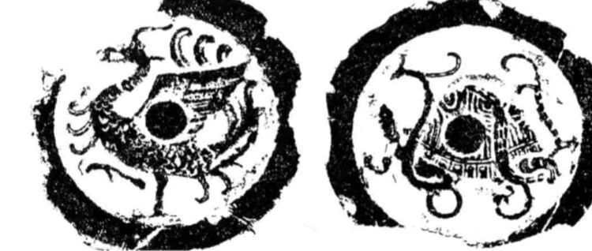

历史的风尘与中国人的思维范式
原创 ciciguo1 韩氏神针

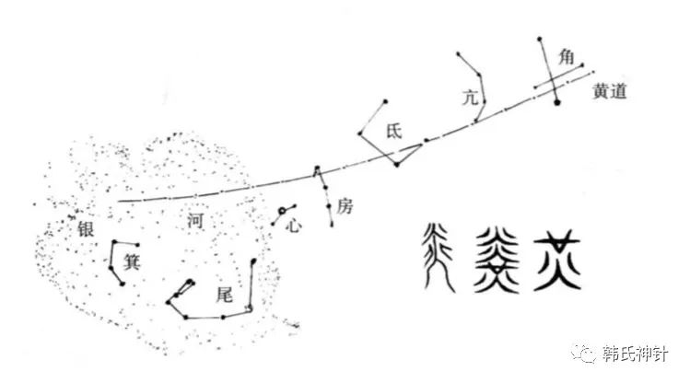
有朋友看了前几天发的文章 易经数理秘笈之取象比类与数的运动 一文，让我举个例子说明什么是取象比类？

上文提及：易经数理的核心是以数的运动规律模拟天、地、人之间变化运动规律，最伟大的创举是以序纪数、拟象命名。它是一套将太极、阴阳五行、河图洛书、天干地支、八卦、六十四卦融入一炉的完整数理论述。它的核心方法论是取象比类，取象比类是建立在整体观方法论和形象整体思维之上的，是讲究天人合一的，是尚中合和的。取象比类的核心是取象数变化比阴阳五行，阴阳五行是地球万物均要一同经历的、万古不变的日夜与四季更替来复过程的共性所在。中国文化的核心就是这套理论模式，它就是中国文化的大道，中华民族文明能够几千年绵延不绝，具有强大的生命力，与这套独特的方法论和思维模式是分不开的。

这段话虽短，却是中国文化的核心，如果要展开论述，可以写很多本书。今天我们就把河图洛书、阴阳五行，做一个简单论述以说明取象比类方法是中国文化的核心方法论。中国的历史太长，经历的事情太多，河图洛书漫长的文化草创时代到如今，中国文化已经经历了多次大的文化变革，河洛到西周王官学一变也；诸子百家争鸣，二变也；秦汉黄老之学，三变也；汉以后儒家独尊，四变也；清末民初，西学渐进，取得独尊地位，五变也；今天我们又面临着百年未有、千年未有的历史大变局。历史的一座山传到了我们手上就是一粒沙。看着手上这粒沙，有不同的理解，这很正常，这是不同的哲学思想所决定的，有什么样的思想方法，就会有什么样的世界！

这套思想范式用周易的话说就是“立象尽意”，“极数定象”，“是故夫象，圣人有以见天下之赜而拟诸形容，象其物宜，是故谓之象”，圣人用具体的形象来表达天下万物复杂的运动过程，取象数变化反映现实物质运动规律。也就是说用数的运动规律比拟现实物质运动规律，其中核心的规律首先是阴阳五行。对阴阳五行的最早解释是商代的《尚书.洪范》：“五行，一曰水，二曰火，三曰木，四曰金，五曰土。水曰润下，火曰炎上，木曰曲直，金曰从革，土爰稼薔。润下作咸，炎上作苦，曲直作酸，从革作辛，稼薔作甘。

说到阴阳五行，跟中医一样是一个争论不休的话题，它是一个被很多神神叨叨大师和头脑西化的人玩坏了的概念。现在的阴阳五行概念就象一个包裹着烂泥污垢的古鼎，我们要做的首先是 拂去灰尘、 清洗污垢、 慧眼识宝， 从历史的本源来探究一下这个古鼎的精美、古朴、大气。

远古时代，“山中无甲子，岁尽不知年” 。文明肇始，历史发展，人民需要历法，于是就慢慢演绎出了一套完整深奥的观星文化。通过定天象、法地仪，观象授时，创制了历法。在“观象授时”的过程中，确定了天干地支及阴阳五行、河图洛书等。河图、洛书是一万至四千多年前的五行、四时太阳历图示,是中华文化之根。河图洛书至今保留在彝族文献和生产生活中，它是中华上古文明的古老遗存。刘明武在«河图洛书的两种太阳历—彝族文化中的图书及其解释»的一文中根据彝族经典文献«土鲁窦吉»得出结论是“洛书在先，河图在后；洛书含有的是十月太阳历，河图中含有的是十二月历”。这种上古中国先民生产生活中不可或缺的历法,其优美、简洁、精确的理论构建令人惊叹。在数千年的应用过程中,河图、洛书所表征的五行、四时历锁定了中国人的思维方法、文化品格和科学范式,是中华民族生生不息、绵绵不绝万年之久的文化基因。

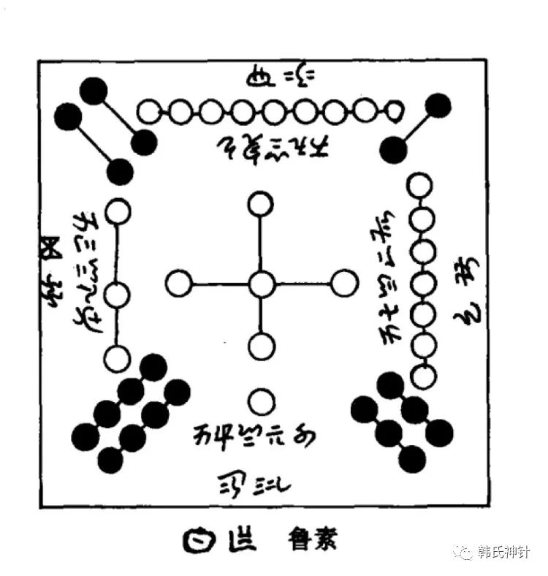
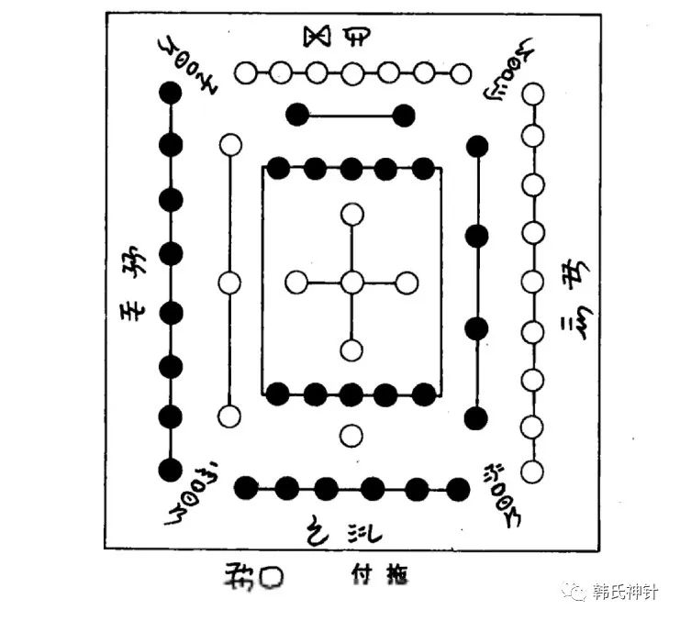 土鲁窦吉中的河图洛书，河图彝族读音是付拖，意思是联姻，洛书彝族读音 是鲁 素，意思是龙书

在这个历法的创制过程中，首先“立象尽意”，中国古人使用了形象化的方法。形象化方法是指将具体的事物形象，形象化为形而上的形象，形象化方法是中国思维范式的重要内容，周易系辞中所说的仰观俯观、近取远取的表述就是对形象化方法的诠释。其次“极数定象”，从运动的物质过程中抽出象，一般还是多次抽象，赋予数以象的意义，并进行推演。

我们将这段论述通俗化一下，来说明阴阳五行的来历，我们可以想象一下上古时代的中华先祖，吃饱喝足，晚上没有什么娱乐，没有手机也没有电视，只能看着满天星空，首先有人发现北极星座是不动的；又过了很久很久，陆续发现了28个星座围绕北极星座转动，称之为28宿；又过了很久很久，有高人发现北极星座的斗勺指向哪个星宿是有规律的，是可以计时的，为28个星座分别取了形象化的名字：燕、牛、豹、狐……，这是第一次形象化；28宿分布周天，以北斗七星为四季和时辰的指针，28宿分为四方，东西南北每一方正好是7宿，东方七个星座合起来象条龙，形象化为青龙，南方形象化为朱雀，西方为白虎，北方为玄武，这是第二次形象化；28宿的中间是北斗七星，加起来就是一个五行系统，于是用金木水火土代表之，称之为五行，这是第三次形象化；用五行对万事万物进行类比推演。这个过程就是取象比类。

阴阳、五行诸象在历法中进行推演，需要对五行确定数值和数序，这就是“极数定象”。在这个过程中就有了干支，干支是记录天地间阴阳五行变化的，也是数字形象化的一种。 河图洛书就是这种推演的完美数理模型，河图洛书代表的阴阳五行是中国文化的胚胎，法自然、行天道，按照自然秩序调节生产和生活方式，是中华民族万年来在东亚大陆上历经风雨，绵绵不绝的根本原因。

阴阳五行、河图洛书蕴含的思想太简洁，又太精密，太普通，又太伟大，太古老，又太现代！ 看着河图洛书黑白点，我的思维徜徉在历史与现实之间，我仿佛听到历史在呼吸，耳边似有千万年的风尘拂起。

预览时标签不可点
微信扫一扫
关注该公众号
知道了
微信扫一扫
使用小程序

取消 允许

取消 允许
×
分析
： ， ， ， ， ， ， ， ， ， ， ， ， 。 视频 小程序 赞 ，轻点两下取消赞 在看 ，轻点两下取消在看 分享 留言 收藏 听过

